# Лабораторная работа №6

## Создание нагрузочного теста при помощи Apache JMeter

**Цель** **лабораторной работы:** изучение функций запуска множества виртуальных пользователей в Apache JMeter.

В предыдущих лабораторных работах вы создали автоматический тест, который имитирует действия пользователя (открытие сайта, переход по ссылке). Для того, чтобы выполнить нагрузочное тестирование сайта, необходимо запустить множество таких виртуальных «пользователей». Настройки запуска пользователи находятся в свойствах элемента Thread group:

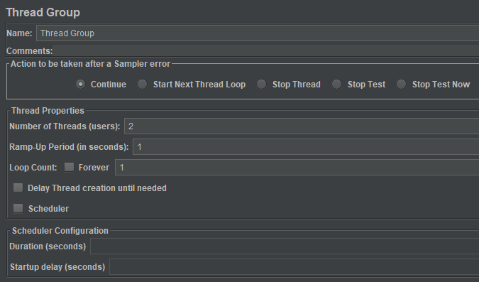

В частности, здесь можно задать количество пользователей (Number of Threads), время, в течение которого они запускаются (Ramp-Up Period), что должно происходить, если действия какого-либо пользователя закончились ошибкой, и т.д.

Для JMeter существует большое количество дополнений. На сайте https://jmeter-plugins.org/ можно найти дополнения, реализующие различные виды визуализации хода и результатов теста, более гибкие временные настройки запуска пользователей и многие другие.

**Задание на лабораторную работу**:

В записанном в процессе лабораторных работ №4 и 5 тесте необходимо:

1. Настроить Thread Group таким образом, чтобы JMeter запускал по одному пользователю в секунду, пока не будет запущено пять пользователей, а всего тест длился бы 20 секунд.
2. Установить plugin manager с сайта <https://jmeter-plugins.org/>, найти и установить плагин, позволяющий в ходе теста смотреть на графике , сколько пользователей было запущено (или другой плагин на ваш выбор).

**Содержание отчета:** Созданный тест план необходимо сохранить и прислать на электронную почту [a.vybornova@gmail.com](mailto:a.vybornova@gmail.com)

**Дополнительная литература:**

1. <https://jmeter.apache.org/usermanual/index.html>
2. <https://wiki.apache.org/jmeter>
3. <https://habrahabr.ru/post/140310/>